Тема урока: « Решение задач по теме: « Площади фигур».
Цель урока:
- применять полученные знания о площадях многоугольников в решении задач на нахождение площадей фигур;
-развивать логическое мышление обучающихся в ходе устной работы и работы по готовым чертежам;
-вызвать интерес детей к занятию, показать связь изучаемого материала с жизнью, подготовкой к ОГЭ и ЕГЭ.

Задачи:
- образовательные (формирование познавательных УУД):
закрепить навыки вычисления площадей фигур по формуле; научить в процессе реальной ситуации находить площади четырехугольников и треугольников.
- воспитательные (формирование коммуникативных и личностных УУД):
-умение слушать и вступать в диалог, участвовать в коллективном обсуждении проблем,
- способствовать воспитанию трудолюбия, настойчивости в достижении цели, аккуратности.
- развивающие (формирование регулятивных УУД)
способствовать развитию мыслительной операции анализа, сравнения, обобщения
-способствовать развитию коммуникативных качеств личности
-формировать коммуникативную компетенцию учащихся;
-выбирать способы решения задач в зависимости от конкретных условий;
-рефлексия способов и условий действия, контроль и оценка процесса и результатов деятельности.
Тип урока: урок закрепления и применения знаний.
Формы работы учащихся: коллективная, групповая, индивидуальная
Организация деятельности учащихся на уроке:
-самостоятельно определяют тему, цели урока;
-формулируют теоремы о вычислении площадей фигур;
-работают с текстом;
-отвечают на вопросы;
-решают самостоятельно задачи;
-оценивают себя;
-рефлексируют.
Необходимое техническое оборудование: мультимедийный проектор, учебник по геометрии, тетрадь, раздаточный материал (лист-памятка, карточки с заданиями, дифференцированное домашнее задание), презентация.

Структура и ход урока
1.Организационный момент Слайд №1 - концентрация внимания.
Здравствуйте, ребята, садитесь. Я рада всех вас видеть. Сегодня на нашем уроке присутствуют гости. Поэтому настроимся на «рабочий лад» и покажем чему мы с вами научились и какие задачи по геометрии умеем решать. Обращаю ваше внимание на слайд: «Хорошего дня! Успехов в работе!» Пусть сегодня не только на уроке, но и весь день вас сопутствует удача.

2. Повторение теоретического материала.
Предлагаю начать нашу работу с повторения изученного. Давайте вспомним, какую тему мы изучали? Задачи какого типа решали на прошлом уроке?
- Что такое площадь многоугольника? ( - величина той части плоскости, которую занимает многоугольник)
- Что принимают за единицу измерения площадей? (принимают квадрат, сторона которого равна единице измерения отрезков)
- Перечислите известные вам единицы измерения отрезков
- Перечислите свойства площадей (1. Равные многоугольники имеют равные площади. 2. Если многоугольник составлен из нескольких многоугольников, то его площадь равна сумме площадей этих многоугольников. 3. Площадь квадрата равна квадрату его стороны).
- Сформулируйте теорему о вычислении площади прямоугольника (параллелограмма, треугольника, трапеции)
- Расскажите, как вычислить площадь прямоугольного треугольника, ромба

3. Формулирование темы и целей урока.
Ребята, как много информации мы знаем о площадях различных фигур. Как вы думаете, чем мы сегодня с вами будем заниматься на уроке? Давайте попробуем сформулировать цели урока: применять полученные знания о площади в решении задач. Слайд №2
А как бы мы назвали наш сегодняшний урок? «Решение задач по теме: «Площади фигур».
- Давайте запишем тему урока в рабочие тетради.
Слайд №3
4. Актуализация изученного.
1) Ребята, у вас на партах лежат карточки, которые необходимо заполнить.
Название фигуры | Геометрическое представление  фигуры | Формулы для вычисления площади фигуры
- Квадрат  - Прямоугольник  - Параллелограмм  - Трапеция  - Прямоугольный треугольник  - Произвольный треугольник  - Ромб |  | - S = a²  - S=ab  - S = ah

Проверка работы на доске. Слайд №4
2) Давайте повторим алгоритм решения задач на нахождение площади фигуры: Слайд №5
- Назвать фигуру.
- Указать известные элементы.
- Выбрать формулу для вычисления площади.
- Выполнить необходимые вычисления.
5. Решение задач по готовым чертежам Слайд №6

1)
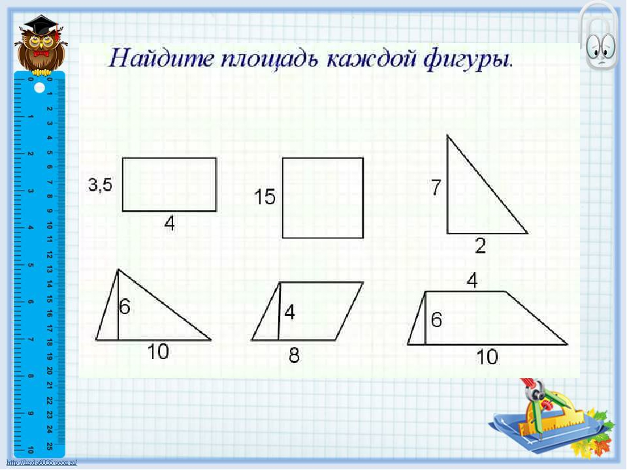

2) Слайд №7

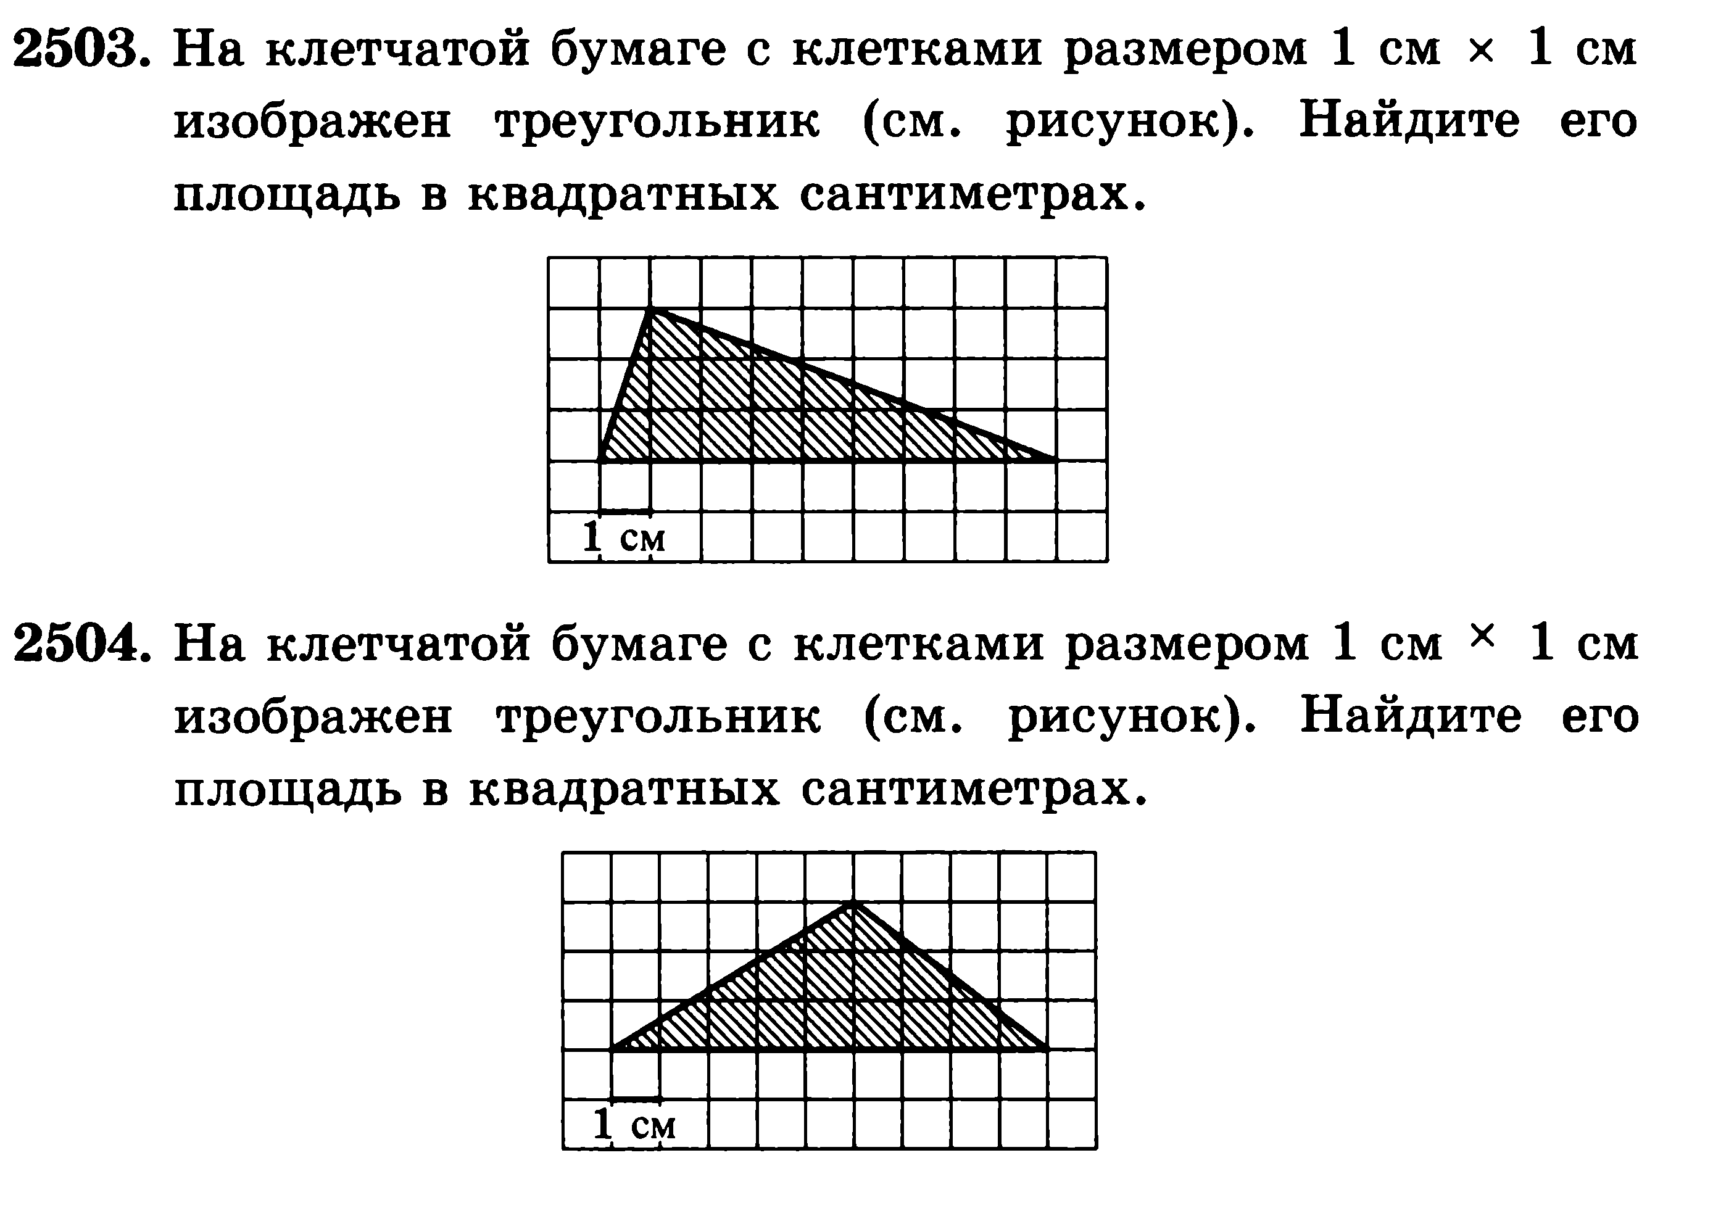
Ответ: 2503 – S=(9*3):2=13,5 см² 2504. S = 13,5 см²
Как можно назвать эти треугольники? (Если площади двух многоугольников равны, то эти многоугольники называются равновеликими)
3) Слайд №8
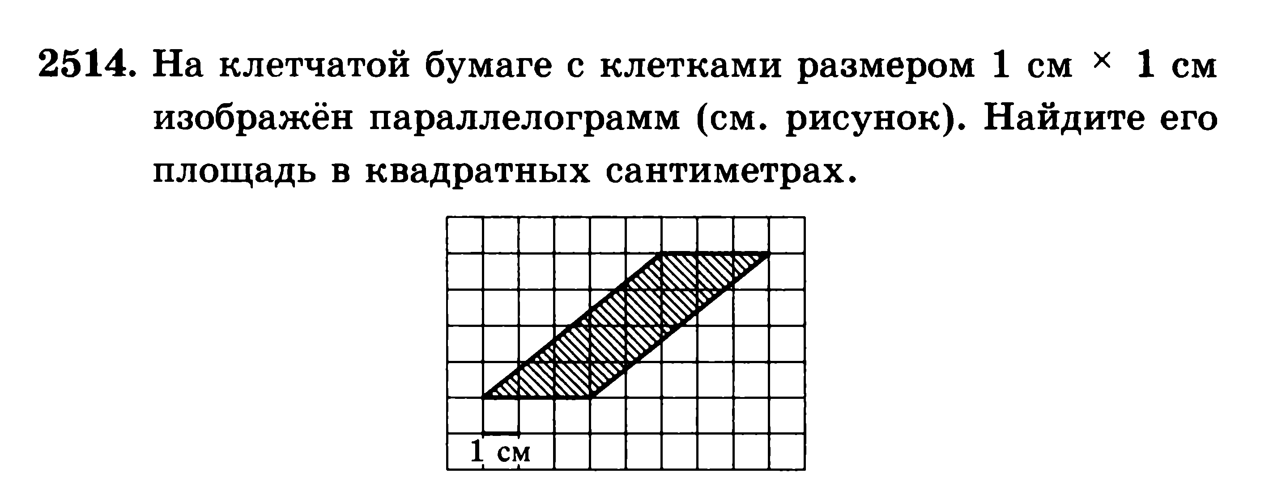
Ответ: 3*4=12см²

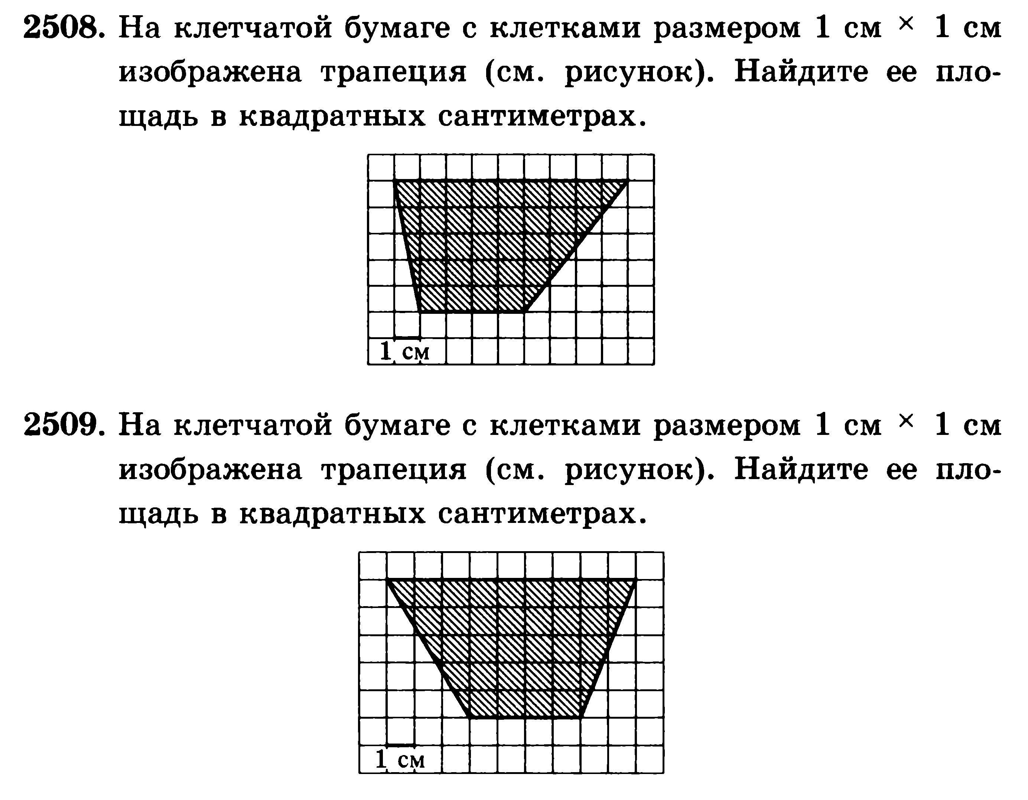
- Ребята, я хочу вам сказать, что данные задания подобраны мной из работ ОГЭ (основного государственного экзамена). И вы с ними успешно справились – Молодцы! Через год мы будем с вами готовиться к экзамену и ещё немало задач решим на нахождение площадей различных фигур.
- Физминутка. Слайд №9-10
- Самостоятельная работа по вариантам
Вариант 1 | Вариант 2
1.Вычислите площадь заштрихованной фигуры  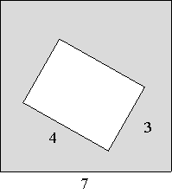 | 1.Вычислите площадь заштрихованной фигуры  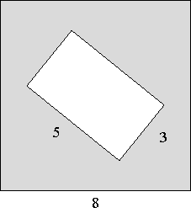
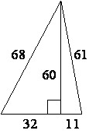  2. Найдите площадь треугольника | 2. Найдите площадь треугольника  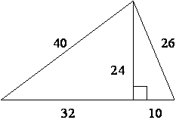
3.Вычислить площадь фигуры  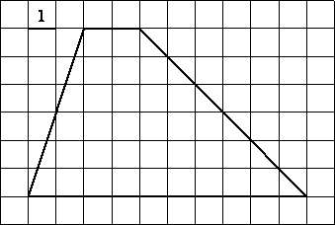 | 3. Вычислить площадь фигуры  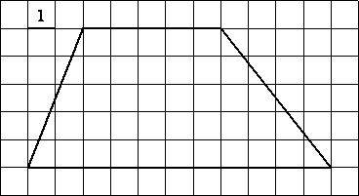
4.Вычислите площадь трапеции  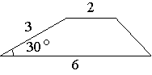 | 4.Вычислите площадь трапеции  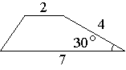

- Индивидуальная работа с учебником
№ 480 (б,в)
Ответ: 24см²; 72см².
- Выставить оценки!!!
6. Домашнее задание - № 479(б) + одно из заданий в конверте.
7. Рефлексия, подведение итогов занятия, выставление оценок: анализ выполнения поставленных задач. Создание облака рефлексии
- Ребята, а сейчас я попрошу вас дополнить фразы, которые вы видите на доске:

Было трудно…
Я смог…
Было интересно…
Мне захотелось…
Ребята спасибо за урок, я вижу, что у вас хорошее настроение и вы в дальнейшем успешно будете применять полученные знания.

Урок окончен, спасибо вам всем за урок.

